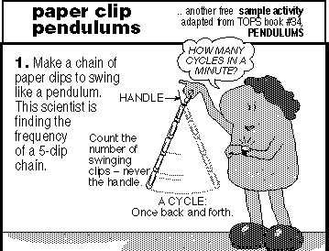
Introductie Tijdvangers

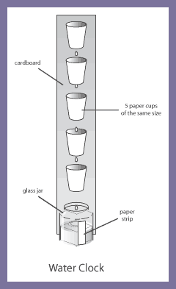
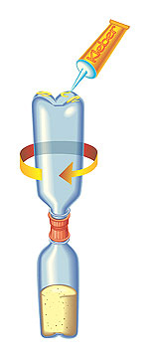
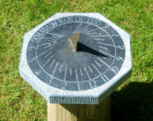
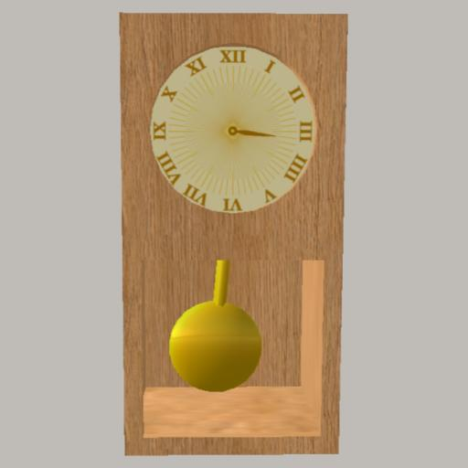
Tijdvangers zijn apparaten waarmee tijd zichtbaar, hoorbaar, voelbaar en telbaar gemaakt kan worden. Tijd is daarmee te ‘vangen’.

Dat vangen gebeurt met apparaten zoals slinger, klok, eierwekker, waterklok en zandloper. De een kan bijvoorbeeld goed seconden en minuten vangen en de ander concentreert zich vooral op hele, halve en kwart uren. Vooral de seconde en de minuut blijken zich makkelijk te laten vangen.

Tijdvangen wordt pas echt leuk als het gebeurt met een tijdvanger die je zelf hebt gemaakt. Daar komt Techniek aan te pas.

Het accent bij TIJDVANGERS ligt op slingers. Dat zijn slimme tijdvangers, die met behulp van eenvoudige technische middelen gemaakt en geïnstalleerd kunnen worden. Bovendien zit achter slingers interessante natuurkunde verborgen.

